Групапа: ТЭ -2
Дата: 03.02.22г., 08.02.22г., 10.02.22г.
Упражнение №1 Жим вверх перед собой
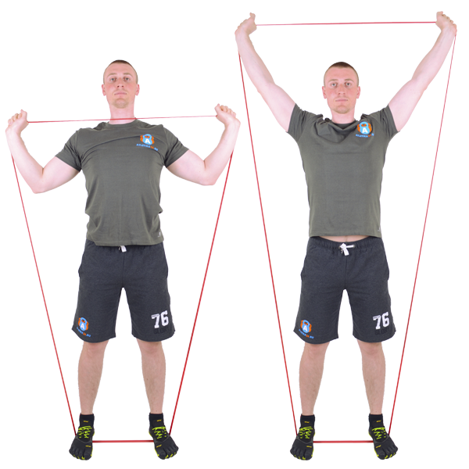
Задействованные мышцы: передний пучок дельтовидной мышцы, трицепс.
Наступите на резиновую петлю, ноги держите на ширине плеч. Широким хватом возьмитесь за другой конец петли и растяните ее до верхней части груди. Плечи и предплечья держите в одной плоскости с корпусом. Не прогибаясь в спине выпрямите руки над головой, затем медленно вернитесь в исходное положение. Упражнение начинайте с тонкой резиновой петли, прогревайте мышцы плеч перед тренировкой.
Количество повторений: 6 подходов по 30 повторений.
Рекомендуемая начальная нагрузка: для мужчин - красная или фиолетовая, для женщин - желтая или красная.

Упражнение №2 Жим вверх из-за головы
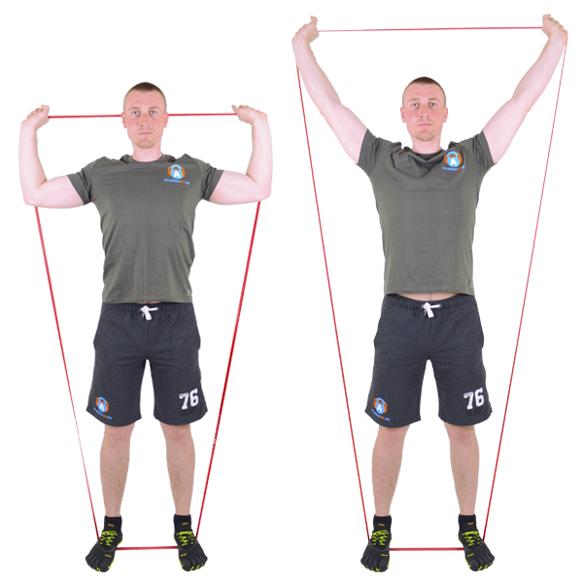
Задействованные мышцы: cредний пучок дельтовидной мышцы, трицепс.
Наступите на резиновую петлю, ноги держите на ширине плеч. Широким хватом возьмитесь за другой конец петли. В начальном положении петля должна проходить за головой, а предплечья быть под углом 90 градусов к плечам. Не прогибаясь в спине, выпрямите руки над головой, затем медленно вернитесь в исходное положение. Не опускайте локти слишком низко, это травмоопасно. Обязательно разогревайте плечи с тонкой резиной.
Количество повторений: 5 подходов по 20 повторений.

Упражнение №4 Подъем рук в сторону
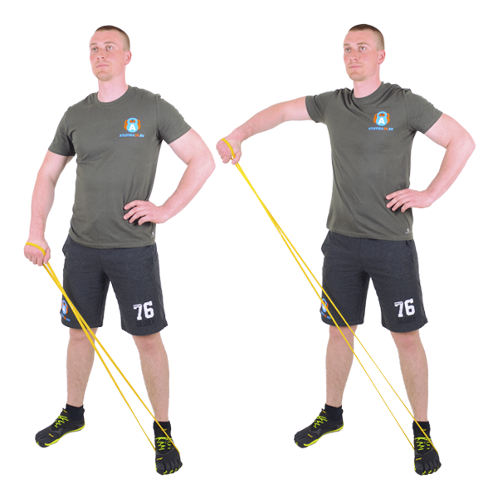
Задействованные мышцы: передний, средний и задний пучки дельтовидных мышц, трапеция.
Наступите левой ногой на резиновую петлю, другой конец возьмите правой рукой. Левую руку положите на пояс. Корпус наклоните немного вперед, правую руку немного согните в локте. Медленно, работая только дельтами начинайте поднимать руку в сторону. Слегка поворачивайте запястьями в сторону мезинца, это поможет проработать задний пучок дельт. По завершению подхода поменяйте руку.
Количество повторений: 3-4 подходов по 10-20 повторений.

Упражнение №5 Жим над головой одной рукой
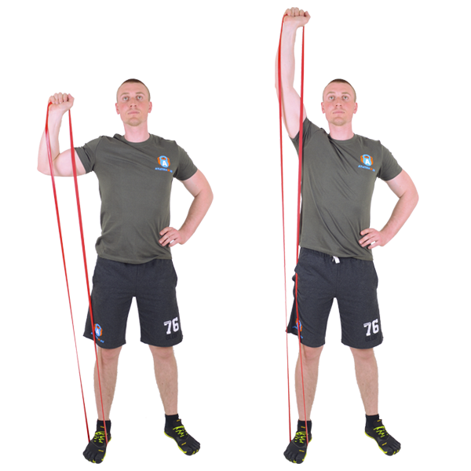
Задействованные мышцы: передний пучок дельтовидной мышцы, трицепс. Наступите правой ногой на резиновую петлю. Другой конец держите правой рукой примерно на уровне глаз или ниже, ладонь направлена вперед. Не прогибаясь в спине выпрямите руку над головой, затем медленно вернитесь в начальное положение. После окончания подхода поменяйте руку.
Количество повторений: 6 подходов по 15повторений.
Рекомендуемая начальная нагрузка: для мужчин - желтая или красная, для женщин - желтая.

Упражнение №6 Тяга к подбородку
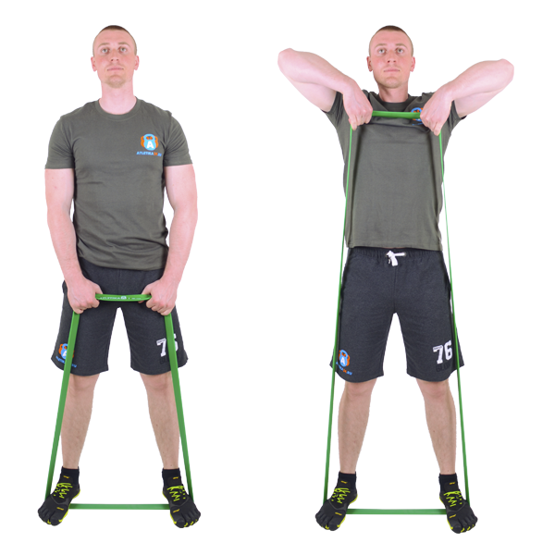
Задействованные мышцы: средний пучок дельтовидной мышцы, трапеция. Встаньте на резиновую петлю, руками возьмитесь за другой конец. Ладони должны смотреть на себя. Сделайте глубокий вдох, задержите дыхание и начните тянуть петлю к подбородку. Движение должны вести не предплечья или плечи, а локти. Траектория движения проходит вдоль тела. В верхней точке локти находятся выше плеч. Достигнув верхней точки, выдохните, сделайте паузу и плавно верните руки в начальное положение. Во время выполнения упражнения следите за спиной, она должна быть ровной, а грудь выпрямлена вперед.
Количество повторений: 6 подходов по 20 повторений.

